HERRAMIENTAS DE AUDITORIA

1) Netcat — chat y transferencia de fichero (TCP simple)
Objetivo: entender la comunicación TCP básica cliente/servidor y verificar integridad de fichero.
Preparación (lab):
- VM-A (receptor): 192.168.56.10
- VM-B (emisor): 192.168.56.11
- prueba.txt en VM-B (pequeño texto de prueba).
Comandos (copiar/pegar en el laboratorio):
En VM-A (receptor):
# escuchar y guardar en recibido.txt
nc -l -p 4444 > recibido.txt
En VM-B (emisor):
# enviar fichero
nc 192.168.56.10 4444 < prueba.txt
Solución / verificación (en VM-A o VM-B):
sha256sum prueba.txt recibido.txt
Salida esperada (ejemplo):
e3b0c44298fc1c149afbf4c8996fb924... prueba.txt
e3b0c44298fc1c149afbf4c8996fb924... recibido.txt
Si los hashes coinciden, el fichero se transfirió correctamente.
Nota pedagógica:
- Explica que nc crea una conexión TCP simple en el puerto indicado.
- Señala que si la red tiene firewalls/iptables, el puerto debe estar permitido en el laboratorio.
- Si quieres practicar recepción múltiple, usa nc -l -p 4444 > recibido_$(date +%s).txt para no sobrescribir.

2) nbtscan — descubrimiento NetBIOS
Objetivo: listar equipos con NetBIOS/SMB y entender la información visible.
Preparación: en la red de laboratorio tener al menos un equipo con Samba o Windows, por ejemplo 192.168.56.20.
Comando:
sudo nbtscan 192.168.56.0/24
Salida esperada (ejemplo):
192.168.56.20 WIN-VM20 WORKGROUP
192.168.56.21 WINDOWS-PC WORKGROUP
Interpretación (solución):
- La primera columna es la IP.
- La segunda columna es el nombre NetBIOS del equipo (identificador local).
- La tercera columna es el grupo de trabajo o dominio NetBIOS.
- Con esta info puedes identificar equipos que publican servicios Samba/Windows en la LAN.
Alternativa si nbtscan no está disponible:
smbclient -L 192.168.56.20 -N
# o
nmap -p 137 --script nbstat.nse 192.168.56.0/24
Puntos de discusión para clase:
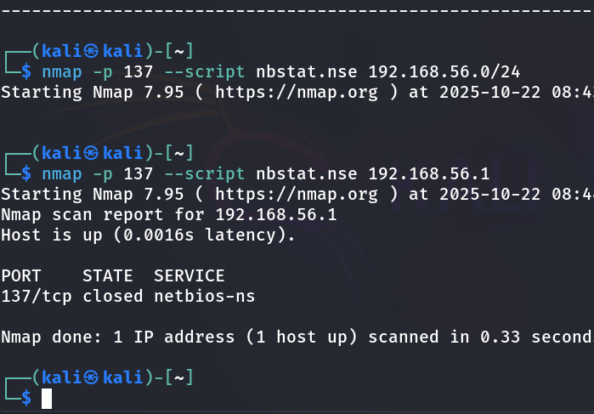
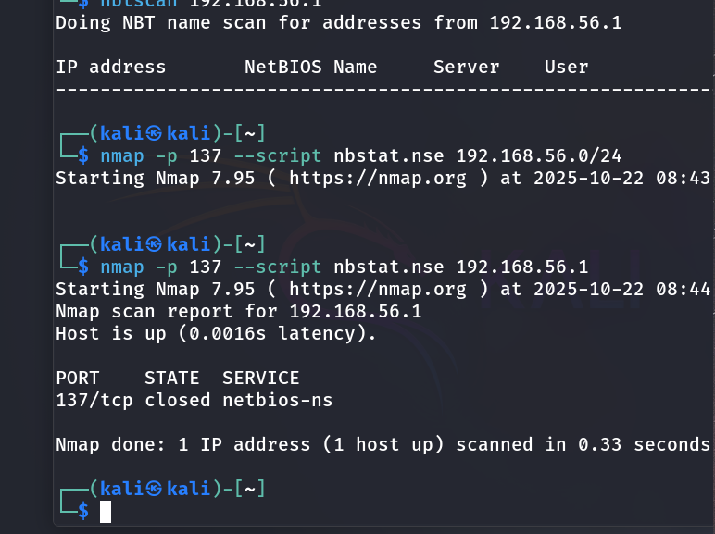
- NetBIOS puede filtrar metadatos que ayudan a un atacante a mapear la red.
- Medidas: deshabilitar servicios innecesarios, uso de firewalls, segmentación.

3) OpenVAS / Greenbone — escaneo básico y lectura de informe (GUI)

INSTALACIÓN DE OPENVAS EN KALI LINUX
1) Preparar el sistema
sudo apt update && sudo apt upgrade -y
sudo apt install -y gvm
Si el paquete gvm no existe en tu repositorio, prueba sudo apt install -y openvas (aunque lo recomendable en Kali moderno es gvm).

2) Configuración inicial (sincronizar feeds y crear certificados)
Hay un script que automatiza la puesta en marcha:
sudo gvm-setup
Ese script:
- crea certificados,
- descarga las firmas (NVTs),
- crea el usuario admin,
- arranca/activa servicios.

4) Crear usuario administrador (si no lo creó gvm-setup)
sudo gvmd --create-user=admin --password='password'
(O para cambiar la contraseña existente)
sudo gvmd --user=admin --new-password='TuNuevaPass'

5) Iniciar y habilitar servicios (systemd)
Servicios principales: ospd-openvas (daemon), gvmd (manager), gsad (web UI).
Arranca y habilita:
sudo systemctl enable --now ospd-openvas
sudo systemctl enable --now gvmd
sudo systemctl enable --now gsad
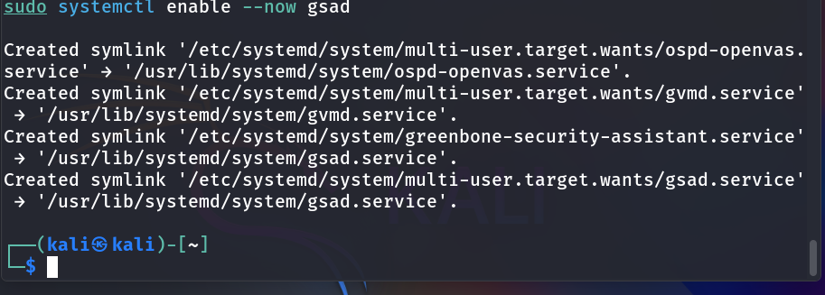
Comprobar estado:
sudo systemctl status ospd-openvas gvmd gsad
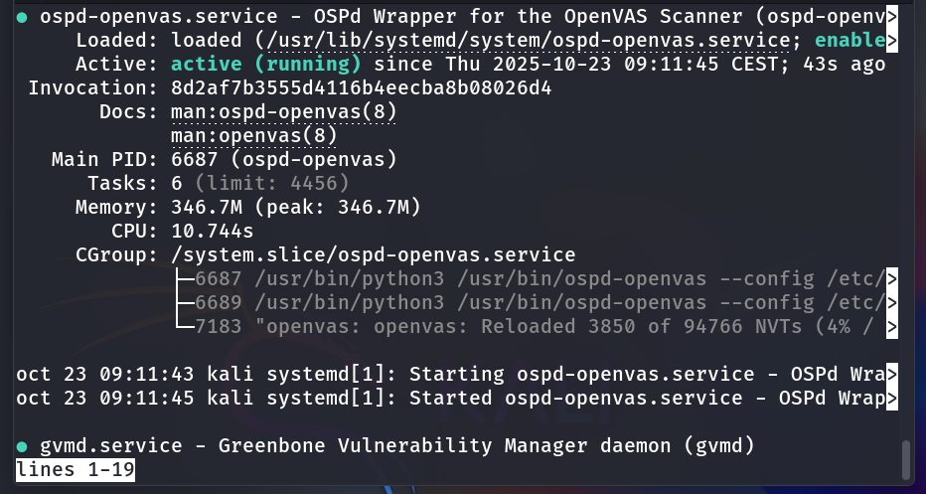

6) Comprobar instalación
Hay una utilidad de comprobación:
sudo gvm-check-setup
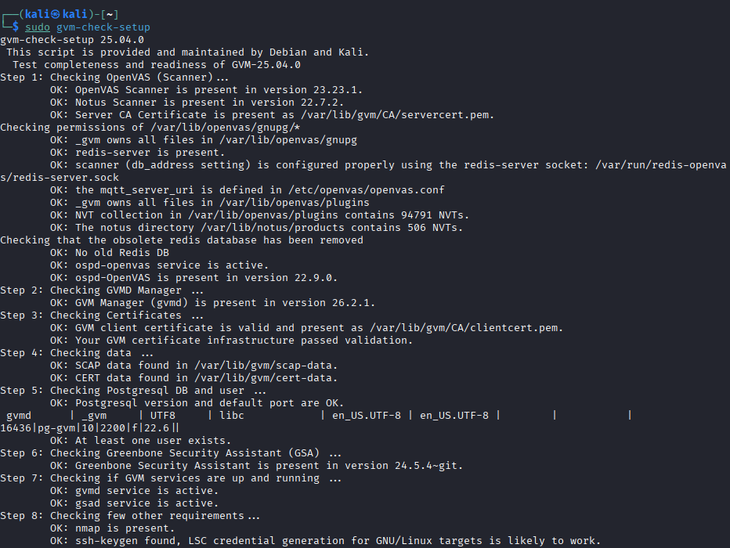
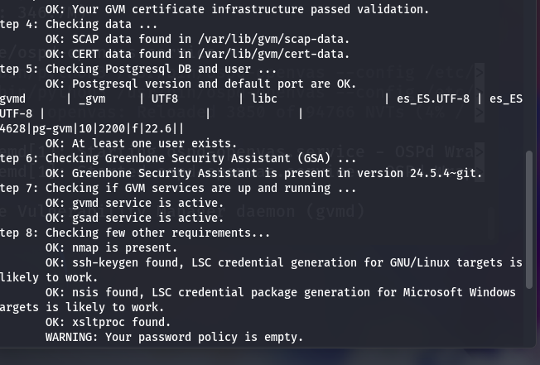
Lee la salida: te indicará cosas faltantes (por ejemplo feeds no sincronizados, permisos, certificados). Si la salida sugiere ejecutar comandos concretos, hazlo.

7) Acceder a la interfaz web
Abre en el navegador (local):
https://127.0.0.1:9392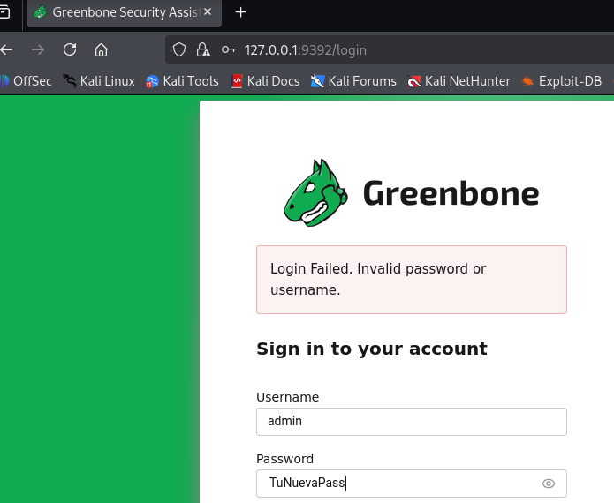
- Usuario: admin
- Contraseña: la que creaste con gvmd --create-user o la que indicó gvm-setup.

Se tiene que cambiar la clave con la siguienteinstrucción.
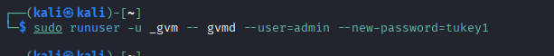
El sitio usa HTTPS con certificado auto-firmado. Acepta la excepción de seguridad en el navegador.
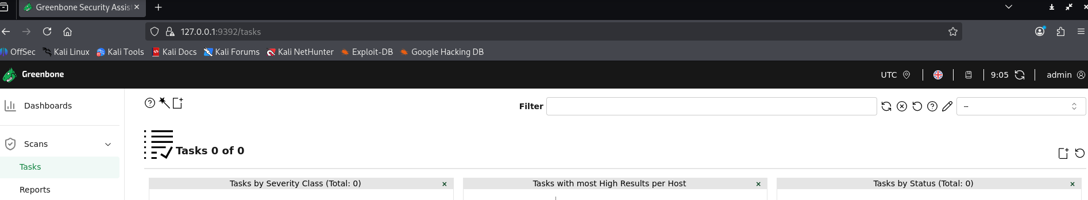

8) Actualizar manualmente después (si quieres refrescar feeds)
sudo greenbone-nvt-sync
sudo greenbone-scapdata-sync
sudo greenbone-certdata-sync
Y luego reinicia servicios si es necesario:
sudo systemctl restart ospd-openvas gvmd gsad

9) Logs y resolución de problemas
- Ver logs systemd:
sudo journalctl -u ospd-openvas -f
sudo journalctl -u gvmd -f
sudo journalctl -u gsad -f
- Logs adicionales (según instalación):
  - /var/log/gvm/
  - /var/log/openvas/
Revisa errores de permisos, fallos de sincronización o problemas con feeds.

Ejercicio 2: Primer escaneo local
Objetivo: analizar vulnerabilidades del propio Kali.
Pasos:
- Accede a la interfaz gráfica.
- Crea un Target con la IP 127.0.0.1.
- Crea un Task (tarea) tipo “Full and Fast”.
- Lanza el escaneo y espera resultados.
Entregable:
- Captura del informe generado.
- Indica cuántas vulnerabilidades detectó (bajas, medias, altas, críticas).

🌐 Ejercicio 3: Escanear otra máquina en laboratorio
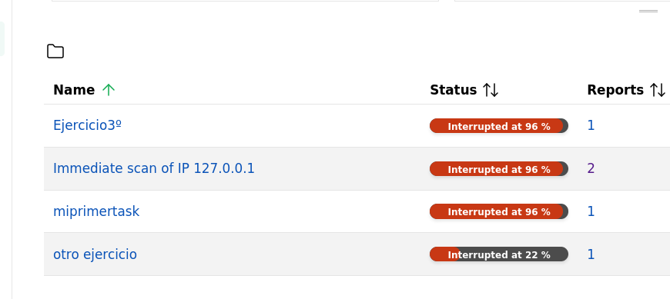
Objetivo: identificar vulnerabilidades en una máquina virtual vulnerable (p. ej., Metasploitable2 o DVWA).
Pasos:
- Añade la IP del objetivo (por ejemplo, 192.168.56.101).
- Crea una tarea con política “Full and Fast Ultimate”.
- Espera al informe y analízalo.
Entregable:
- Captura de la lista de vulnerabilidades.
- Describe una vulnerabilidad crítica detectada y qué servicio la causa.

⚙️ Ejercicio 4: Escaneo selectivo por puerto
Objetivo: usar OpenVAS para centrarse en un servicio específico.
Pasos:
- En el target, selecciona Port List → crea una personalizada (por ejemplo, solo puerto 22 o 80).
- Lanza el escaneo de ese target.
Entregable:
- Captura del resultado.
- Explica qué vulnerabilidades están relacionadas con ese servicio.

🔐 Ejercicio 5: Interpretar un CVE
Objetivo: analizar un CVE reportado.
Pasos:
- En el informe, elige una vulnerabilidad con CVE (por ejemplo, CVE-2017-0144).
- Busca en https://nvd.nist.gov o cve.mitre.org.
- Explica:
  - Qué vulnerabilidad es.
  - Qué impacto tiene.
  - Cómo se puede mitigar.
  - 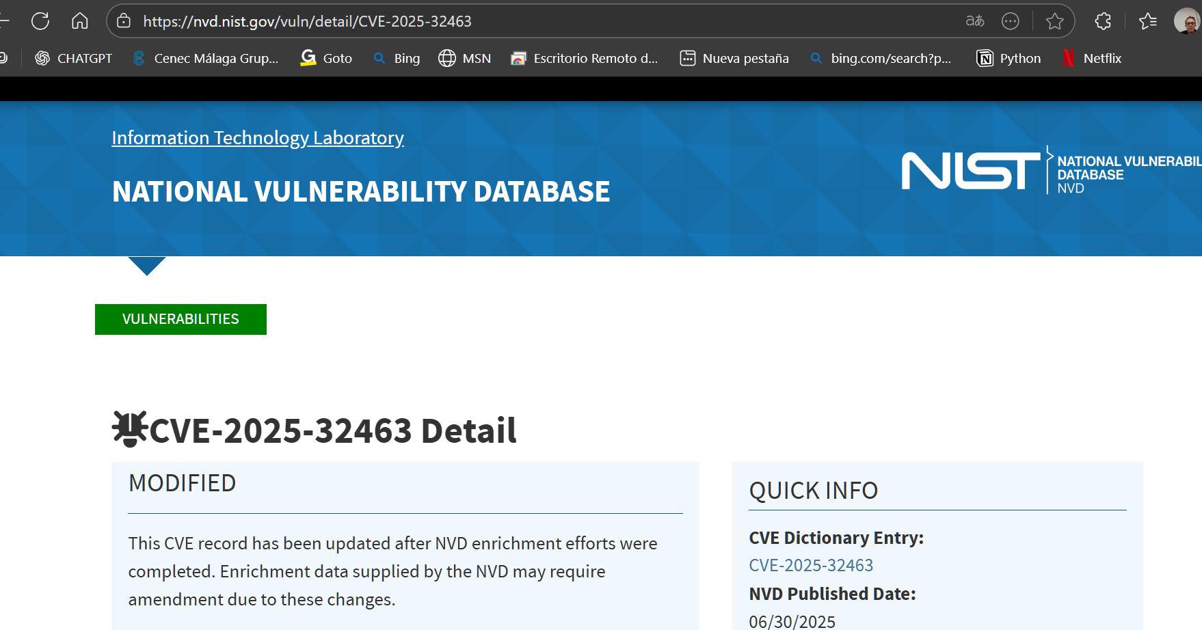

🧠 Ejercicio 6: Comparar políticas de escaneo
Objetivo: comprobar diferencias entre distintos niveles de análisis.
Pasos:
- Lanza dos tareas sobre el mismo objetivo:
  - “Full and Fast”
  - “Full and Very Deep”
- Compara el número de vulnerabilidades encontradas.
Entregable: tabla comparativa y conclusiones.

⚡ Ejercicio 7: Exportar y documentar informes
Objetivo: generar informes técnicos.
Pasos:
- Abre cualquier informe en la interfaz web.
- Exporta el resultado en PDF o HTML.
- Añade al documento tus observaciones.
Entregable: informe exportado + resumen de hallazgos

4) Nexpose / InsightVM

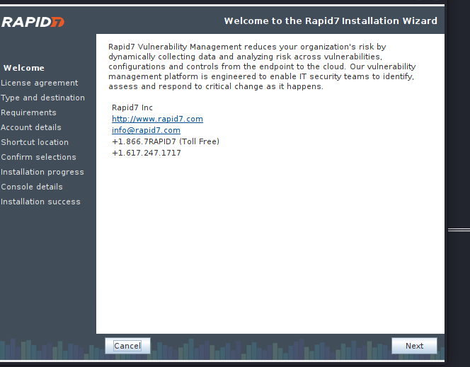

Requisitos: VM con 8 GB RAM mínimo (mejor 12–16 GB), 50+ GB libres, CPU 4 vCores. Tarda en arrancar la primera vez.
1) Preparar Kali
sudo apt update && sudo apt upgrade -y
sudo apt install -y wget unzip net-tools
ip -br a # anota la IP (la usarás en el navegador)
2) Descargar e instalar
El nombre del .bin puede cambiar. Usa el que te dé el profe o la web.
wget -O Rapid7Setup-Linux64.bin "https://download2.rapid7.com/download/InsightVM/Rapid7Setup-Linux64.bin"
chmod +x Rapid7Setup-Linux64.bin
sudo ./Rapid7Setup-Linux64.bin
- Acepta licencia → siguiente, siguiente.
- Ruta por defecto (ej.: /opt/rapid7/nexpose).
- Puerto web por defecto: 3780.
3) Arrancar el servicio y comprobar
# Uno de estos dos funciona según versión:
sudo systemctl start nexposeconsole.service || sudo /etc/init.d/nexposeconsole start
# Ver estado (opcional):
sudo systemctl status nexposeconsole.service
¿Está escuchando?
sudo ss -tulpen | grep 3780
4) Abrir la consola web
En un navegador (en la propia Kali o desde otra máquina que llegue a esa IP):
https://<IP-DE-KALI>:3780
- Acepta el certificado (es autofirmado).
- Crea el usuario admin si lo pide (o usa nxadmin si lo creó el instalador).
- Activa la licencia (Community/Trial) siguiendo el asistente.
Si no abre desde otra máquina, prueba temporalmente:
sudo ufw allow 3780/tcp # si UFW estuviera activo
5) Primer escaneo rápido (GUI)
- Entra → Assets → Sites → New Site.
- Name: Lab_192.168.56.30 (ejemplo).
- Add assets: pon IP o rango (ej.: 192.168.56.30).
- Save → abre el Site → Scan → política por defecto → Start.
- Espera a Finished.
6) Exportar informe
Reports → Generate Report → PDF → Download.
Guárdalo como: nexpose_report_<tu_grupo>.pdf.

5) dsniff / tcpdump — captura pasiva (solo lectura)
1) Capturar solo DNS (53/udp y 53/tcp)
# 300 paquetes de DNS en eth0 → guarda en pcap
sudo tcpdump -i eth0 -w dns_lab.pcap -c 300 'udp port 53 or tcp port 53'
Tip: si quieres ver en vivo sin guardar:
sudo tcpdump -n -vv -i eth0 'port 53'
2) Analizar el pcap con tshark (qué se pregunta y quién responde)
Consultas (queries)
tshark -r dns_lab.pcap -Y "dns.flags.response == 0" -T fields \
-e frame.time -e ip.src -e ip.dst -e dns.id -e dns.qry.name -e dns.qry.type
Respuestas (answers)
tshark -r dns_lab.pcap -Y "dns.flags.response == 1" -T fields \
-e frame.time -e ip.src -e ip.dst -e dns.id -e dns.qry.name \
-e dns.a -e dns.aaaa -e dns.cname
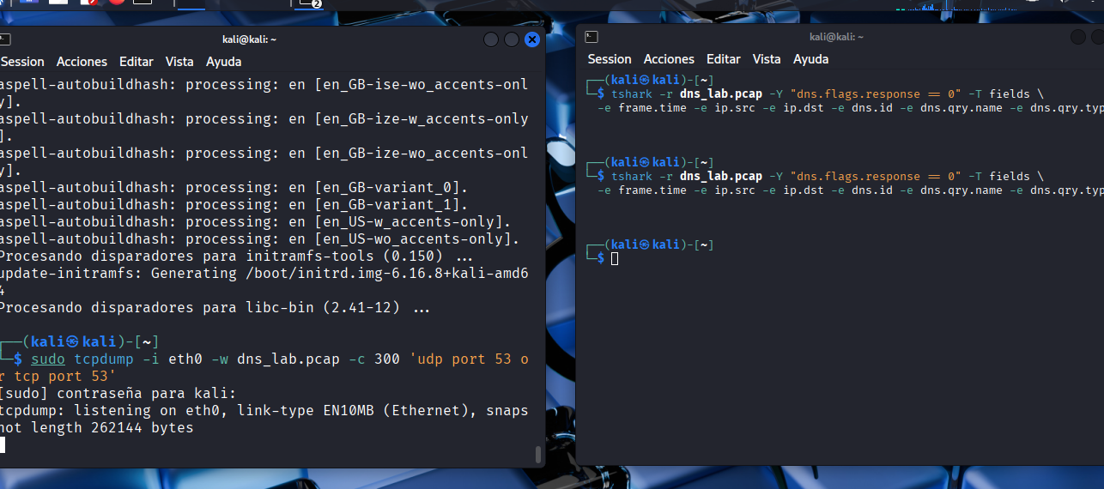

Todo DNS (consulta ↔ respuesta) con info clave
tshark -r dns_lab.pcap -Y dns -T fields \
-e frame.time -e ip.src -e ip.dst -e dns.flags.response \
-e dns.qry.name -e dns.qry.type -e dns.a -e dns.aaaa -e dns.cname
Salida de ejemplo
2025-10-28 10:15:02 192.168.56.11 192.168.56.1 0 www.interno.lab A
2025-10-28 10:15:02 192.168.56.1 192.168.56.11 1 www.interno.lab 192.168.56.30

6) ARP poisoning / MitM — versión simulada / análisis forense (NO ejecutar en redes reales)
Aviso: No proporciones ni ejecutes técnicas MitM en redes que no sean laboratorio controlado y autorizadas. Para enseñar, usa pcap de ejemplo que muestre el ataque o una red aislada preparada por el profesorado.
Actividad segura (pasos):
- Usar el fichero un mitm_capture.pcap donde en las tablas ARP aparecen respuestas ARP maliciosas.
- Los alumnos analizarán el pcap para detectar señales de ARP poisoning: múltiples ARP replies con la misma IP pero distinta MAC, o cambio súbito de la MAC asociada a la gateway.
Comandos para análisis (en la VM del alumno con el pcap):
# listar paquetes ARP
tshark -r mitm_capture.pcap -Y arp -T fields -e frame.time -e arp.src.proto_ipv4 -e arp.src.hw_mac -e arp.dst.proto_ipv4 -e arp.dst.hw_mac
Resultado
El fichero mitm_capture.pcap no exite
# mostrar conversaciones IP para ver si el atacante aparece en medio (tcpdump/tshark)
tshark -r mitm_capture.pcap -q -z conv,ip
Salida/ejemplo esperado (fragmento):
2026-04-01 10:02:12 192.168.56.1 aa:bb:cc:11:22:33 192.168.56.11 00:11:22:33:44:55
2026-04-01 10:02:13 192.168.56.1 66:77:88:99:aa:bb 192.168.56.11 00:11:22:33:44:55
Observa que la dirección MAC asociada a 192.168.56.1 cambia de aa:bb:cc... a 66:77:88... → indicio de poisoning.
Qué pedir al alumno (solución):
- Identificar el timestamp donde cambió la MAC de la gateway.
- Explicar por qué ip_forward=1 es necesario en un atacante real (permite que el atacante reenvíe tráfico para no provocar caída).
- Proponer mitigaciones: ARP estático en hosts críticos, DHCP snooping, port-security en switches.

7) dnspoof — demo de falsificación DNS (versión segura)
Objetivo: ver el efecto de una resolución DNS falsificada sin realizar spoofing en red real.
Versión segura (recomendada): editar /etc/hosts del cliente víctima en el laboratorio (o usar un archivo hosts-spoof) para simular redirección y comparar resoluciones dig antes y después.
Pasos (simulación):
- En la VM cliente, ejecutar:
dig +short example.com @8.8.8.8
# guarda IP_original
- Editar /etc/hosts (necesitas permiso) y añadir:
192.168.56.50 example.com
- Volver a consultar:
dig +short example.com
# ahora devuelve 192.168.56.50
Explicación (solución):
- Mostrar la diferencia en resolución: antes → IP original pública; después → IP del servidor controlado en lab.
- Concluir que la respuesta DNS del resolver fue suplantada por /etc/hosts local, simulando el efecto del spoofing sin riesgos.
Alternativa de análisis de pcap: proporcionar dnsspoof_capture.pcap y pedirles que extraigan la respuesta DNS falsa con tshark -r dnsspoof_capture.pcap -Y "dns.flags.rcode == 0 && dns.qry.name == \"example.com\"".

8) filesnarf — ver nombres de ficheros transferidos (metadatos)
Opción A — HTTP (subida/descarga de prueba.txt)
- Prepara el fichero:
echo "hola" > prueba.txt
- Captura solo HTTP durante ~300 paquetes (ajusta interfaz):
# Lista interfaces: tshark -D (elige p.ej. eth0)
sudo tcpdump -i eth0 -w captura_http.pcap 'tcp port 80' -c 300
Deja esa terminal capturando.
- En otra terminal, genera tráfico HTTP contra tu servidor local:
# Subir (si tienes endpoint de subida):
curl -v -F "file=@prueba.txt" http://<IP-SERVIDOR>/upload/
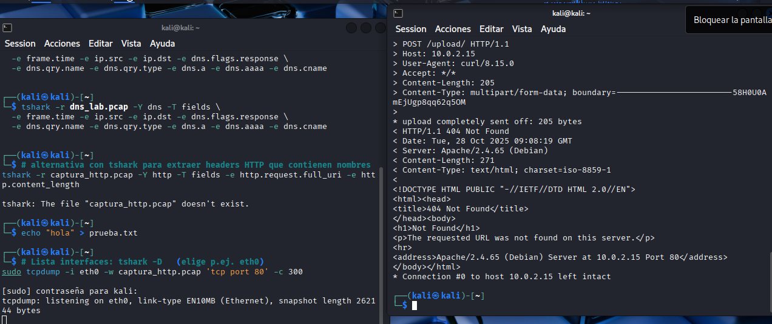
# Descargar:
curl -O http://<IP-SERVIDOR>/prueba.txt
Vuelve a la captura y Ctrl+C para cerrar el pcap. 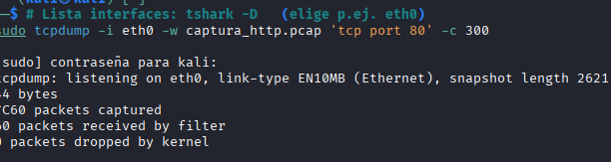
- Analiza nombres y tamaños:
tshark -r captura_http.pcap -Y http -T fields \
-e http.request.full_uri -e http.content_length
Tip: si tu servidor es HTTPS, usa uno HTTP solo para la demo, o crea un vhost temporal sin TLS dentro del lab.
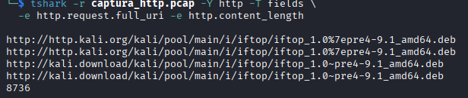

9) macof — inundación de MAC (simulado)
Objetivo: mostrar el efecto observable (aumento de tráfico broadcast / inundación) sin necesidad de acceder a una CAM table real. Fácil de montar con 2–3 VMs en VirtualBox.
Topología (VirtualBox)
- VM Kali-attacker (donde se genera la inundación)
- VM Victim (máquina objetivo, p. ej. Ubuntu)
- (Opcional) VM Monitor o usar la Victim para capturas
Todas las VMs en la misma red interna de VirtualBox (por ejemplo, red llamada red_lab — NIC configurada como Internal Network).
Pasos (preparación)
- Crear snapshots de todas las máquinas.
- Asegurarse de que las VMs pueden hacer ping entre sí (p. ej. ping 192.168.56.11).
- En la VM Monitor (o Victim), preparad tcpdump/tshark:
# en la VM Monitor (o Victim) como root
sudo apt update
sudo apt install tcpdump tshark -y
# Preparar fichero de captura
sudo tcpdump -i eth0 -w /tmp/mac_flood_before.pcap &
# (luego ctrl+c para detener cuando corresponda)
Generar la inundación (Kali-attacker)
Tienes dos opciones: usar macof (si está disponible) o usar un script Python/Scapy (más controlable). Recomiendo Scapy por ser didáctico y reproducible.
Opción 1 — Scapy (recomendado)
En Kali instala scapy si hace falta:
sudo apt update
sudo apt install python3-scapy -y
Script flood_mac.py (genera tramas Ethernet con múltiples MACs fuente aleatorias hacia la red, provocando que el “switch virtual” vea muchas MACs nuevas):
#!/usr/bin/env python3
from scapy.all import Ether, sendp, RandMAC
import argparse
import time

parser = argparse.ArgumentParser()
parser.add_argument("--iface", required=True, help="Interface to send on (e.g. eth0)")
parser.add_argument("--target", required=False, help="Destination MAC (broadcast by default)", default="ff:ff:ff:ff:ff:ff")
parser.add_argument("--count", type=int, default=5000, help="Number of frames to send")
parser.add_argument("--interval", type=float, default=0.0, help="Interval between frames")
args = parser.parse_args()

for i in range(args.count):
src = str(RandMAC())
pkt = Ether(src=src, dst=args.target)/b'\x00'*46
sendp(pkt, iface=args.iface, verbose=False)
if args.interval>0:
time.sleep(args.interval)
print("Done")
Ejecutar (como root):
sudo python3 flood_mac.py --iface eth0 --count 3000
Ajustad --count según lo que queráis demostrar (3000 es suficiente en lab).
Opción 2 — macof (si preferís usar herramienta existente)
Instalar:
sudo apt install dsniff -y
Ejecutar (como root — solo en lab):
sudo macof -i eth0
(macof enviará tramas con MACs aleatorias hasta ser detenido con Ctrl+C)
Capturar y observar
En Monitor/Victim, antes y durante la inundación:
# iniciar captura antes
sudo tcpdump -i eth0 -w /tmp/flood_before.pcap
# detener con Ctrl+C cuando empecéis la inundación y queráis analizar "antes"

# iniciar captura durante la inundación
sudo tcpdump -i eth0 -w /tmp/flood_during.pcap
# detener con Ctrl+C tras unos segundos
Analizar rápido con tshark:
# Contar paquetes por tipo (ARP/IPv4/broadcast)
tshark -r /tmp/flood_during.pcap -q -z io,phs

# Contar tramas broadcast / multicast
tshark -r /tmp/flood_during.pcap -Y "eth.dst == ff:ff:ff:ff:ff:ff" -T fields -e frame.number | wc -l

# Ver primeras 20 tramas para comprobar src MACs distintas
tshark -r /tmp/flood_during.pcap -T fields -e eth.src | sort | uniq -c | sort -nr | head -n 30
Qué observar (discusión / solución)
- Aumento notable de tramas broadcast/multicast en flood_during.pcap frente a flood_before.pcap.
- Lista larga de MACs fuente distintas en el análisis eth.src.
- En un switch real, si la CAM table se llena, el switch no tiene entradas para muchas MACs y comienza a floodear (reenvía tramas por todos los puertos) — en nuestro lab observaréis más tráfico broadcast en la Victim/Monitor.

10) mailsnarf — capturar correos sin TLS (solo en lab)
Objetivo: mostrar exposición de cabeceras y cuerpos si SMTP/IMAP/POP no usan TLS.
Preparación: servidor SMTP/IMAP de laboratorio sin TLS y cliente que envía correo de prueba.
Comando para capturar:
sudo tcpdump -i eth0 -w mail_capture.pcap port 25 or port 110 or port 143
# analizar con tshark
tshark -r mail_capture.pcap -Y smtp -V | less
Salida ejemplo (fragmento):
From: alumno@lab.local
To: profesor@lab.local
Subject: Prueba
Body: Este es un correo de ejemplo...
Explicación (solución):
- Se muestran cabeceras y cuerpo en texto claro.
- Contramedidas: habilitar STARTTLS/SMTPS/IMAPS/POP3S, autenticación segura, DANE/TLSA si procede.

11) urlsnarf / urlenarf — URLs visitadas
Objetivo: listar URLs visitadas desde una máquina cliente en HTTP no cifrado.
Preparación: navegar desde VM cliente a páginas HTTP en el servidor local.
Comando:
tshark -r captura_http.pcap -Y http.request -T fields -e ip.src -e http.host -e http.request.uri
# o
sudo urlsnarf -i eth0
Salida ejemplo:
192.168.56.11 interno.lab /pagina1.html
192.168.56.11 interno.lab /assets/logo.png
Interpretación (solución):
- Se puede correlacionar qué URLs visita cada IP.
- Recomendación: forzar HTTPS y HSTS en servidores.

12) RainbowCrack — mini-demo de tabla arcoíris (conceptual y local)
Objetivo: entender el poder de tablas precomputadas y por qué el salt las inutiliza.
Actividad práctica (local, sin usar tablas públicas):
- Generar hash MD5 de la palabra secret1:
printf "secret1" | md5sum
# salida: 5ebe2294ecd0e0f08eab7690d2a6ee69
- Crear una pequeña base local con hashes de una wordlist y buscar:
# crear local_hash_db.txt
while read -r pw; do
printf "%s" "$pw" | md5sum | awk '{print $1":"pw}'
done < wordlist.txt > local_hash_db.txt

# buscar
grep "^5ebe2294ecd0e0f08eab7690d2a6ee69:" local_hash_db.txt
# salida esperada: 5ebe2294...:secret1
Interpretación (solución):
- Si el hash está en la base local, se recupera la contraseña.
- Añade un salt (por ejemplo salt+password) y vuelve a calcular: entonces el hash resultante no aparece en la tabla precomputada.
- Conclusión: usar salt + algoritmos KDF (bcrypt, Argon2, PBKDF2) aumenta el coste de ataques.

13) CrackStation / consulta de hashes (uso didáctico, offline)
Objetivo: simular consulta de hashes contra una base local.
Pasos (local):
- Crear local_hash_db.txt como en el ejercicio anterior con wordlist pequeña.
- Buscar el hash de password123 (482c811da5d5b4bc6d497ffa98491e38) en la DB local con grep.
Comando:
grep "^482c811da5d5b4bc6d497ffa98491e38:" local_hash_db.txt
# salida: 482c811...:password123
Explicación (solución):
- Si la contraseña es común, aparecerá.
- Medidas: usar hashing fuerte con salt y KDF; evitar contraseñas comunes.

GLOSARIO

Qué significa NetBIOS
NetBIOS significa Network Basic Input/Output System.
Es una API (interfaz de comunicación) creada en los años 80 para que las aplicaciones pudieran comunicarse entre ordenadores dentro de una red local (LAN).
👉 No es un protocolo de red por sí mismo, sino una capa de servicios que permite a los equipos de una red local:
- Reconocerse por nombre NetBIOS (por ejemplo, EQUIPO01 en lugar de una IP).
- Compartir recursos, como carpetas o impresoras (a través de SMB).
- Enviar mensajes o sesiones entre ordenadores (algo que hoy casi no se usa).

¿Qué es Samba?
Samba es un software libre que permite que un sistema Linux o Unix pueda compartir archivos e impresoras con equipos Windows dentro de una red local.

